附件2：
《执业检查管理系统》申报单位操作指南

1. 系统介绍
《执业检查管理系统》是中国工程咨询协会依托外网建设的一套独立的执业检查管理系统。填报单位按照要求在线提交相应的企业信息，审查单位根据用户提交的信息在线审核。
2. 申报用户电脑配置要求
2.1硬件环境
设备名 | 基本配置（最低配置）
X86 | PC E58003.0G /2G RAM/500G
显示器分辨率 | 标准设定 1920X1080  分辨率低于1440×900时，画面会出现滚动条。
2.2软件环境（标配）
类型 | 名称
操作系统 | WIN 7
浏览器 | 建议IE （版本8,9,10）或360浏览器（版本8,9）要把浏览器设成兼容模式。
办公软件 | OFFICE2003以上

3. 登录系统
用户可以通过访问《中国工程咨询网》，在左侧《执业检查管理》中点击进入《执业检查管理系统》，或在浏览器地址栏内录入http://203.207.195.72:8080/ZGGCZXXH/canvas?formid=login（点击回车键（Enter键）即可）。
使用IE登录时，画面显示异常时，请进行兼容性设置，步骤如下：
步骤1：点击IE工具栏上的“工具”，选择“兼容性视图设置”；
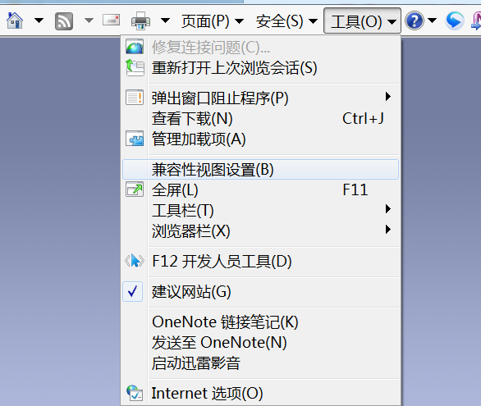
步骤2：在添加此网站输入框中，输入 “http://203.207.195.72:8080/ZGGCZXXH/canvas?formid=login”点击“添加”按钮。然后点击“关闭”按钮即可；
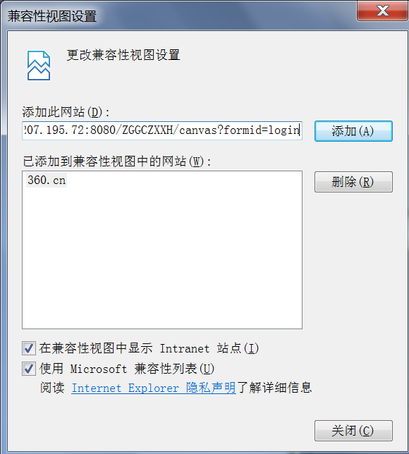
步骤3：刷新IE页面即可。
使用360登录时，画面显示异常时，请进行兼容性设置，步骤如下：点击地址栏右侧E的图标，选择“兼容模式（推荐）”，画面即可正常显示。

3.1在系统登录界面，有登录、注册、获取遗忘密码三个功能。
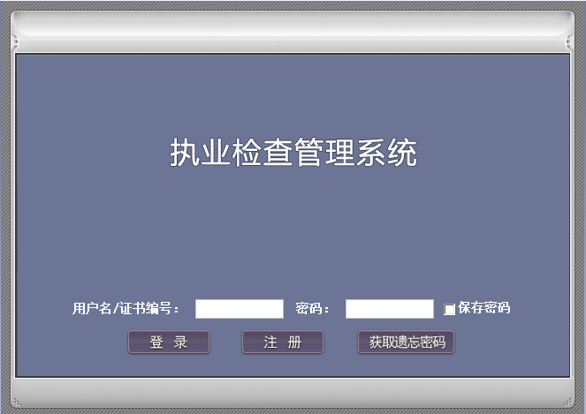
3.2对于在单位资格认定系统中注册过的用户，可以直接使用用户名/证书编号（工程咨询单位证书编号：11位数字）进行登录，密码为登录《工程咨询单位资格认定管理系统》的密码。如果该用户在注册时没有填写“所在地区”，在登录时会弹出补充填写所在地区界面。用户选好后点击保存即可登录执业检查管理系统。
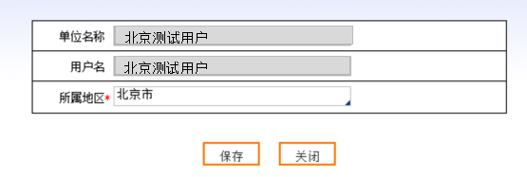
3.3对于新用户单位：首先要进行注册。点击《注册》按钮。
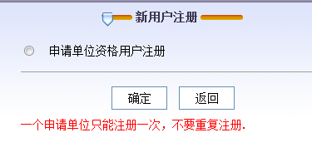
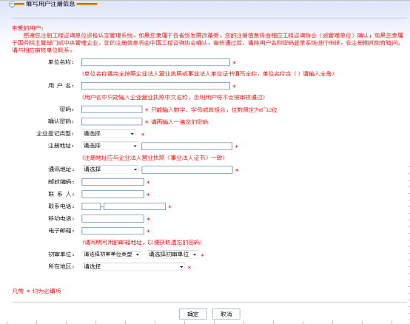
提交后等待审核结果，审核时间大约1-2天，审核通过后方可登录执业检查管理系统填写申报信息。
3.4获取遗忘密码
若忘记密码，点击获取遗忘密码，按界面上第二种方法即可找回。第一种方法暂未开通。
4. 功能介绍
申报用户登录系统后，右上角显示功能模块，左侧显示功能模块的菜单。功能模块分为三个：执业检查、用户信息管理、退出登录。
4.1执业检查模块
菜单分为新填写执业检查申报表、查询或修改执业检查申报表。
4.1.1点击“新填写执业检查申报表”按钮，进入执业检查填报说明界面，点击“确定”按钮，进入表单填写列表：
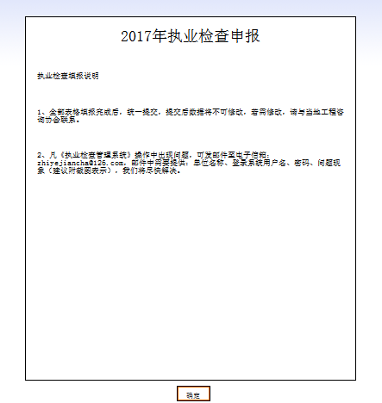
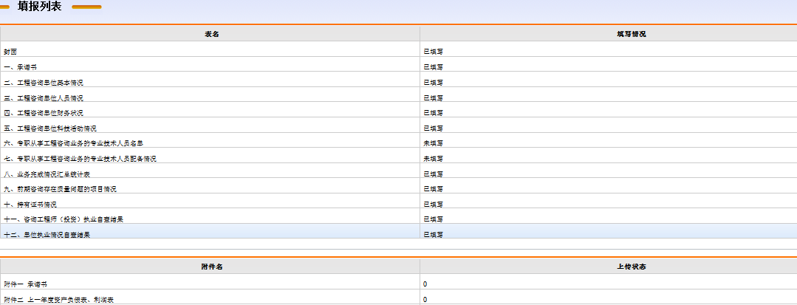
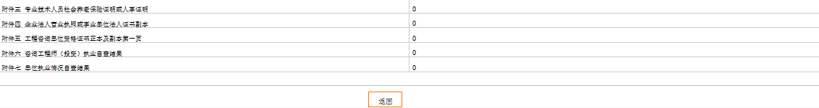
4.1.2双击击表名进去分别填写，如下：
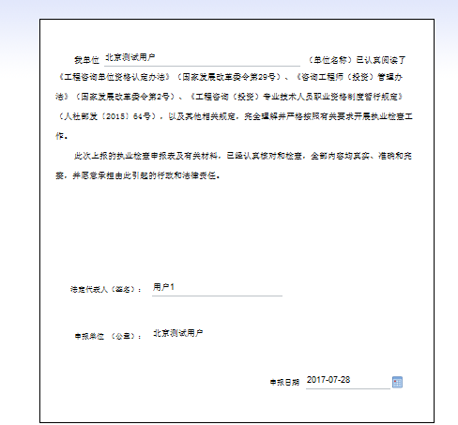
4.1.3填报页面下方按钮包括：保存、导出、返回

4.1.3.1保存 点“保存”按钮可将数据提交到数据库，提交时会进行数据合法性检查，进行必填项和逻辑性检查，如不合理，会弹出提示报错信息。只有通过了检查，数据才能被提交。
4.1.3.2导出 把填好数据的表导出到EXCEL表中，可以进行编辑并打印。申请单位应打印承诺书、咨询工程师（投资）执业自查结果和单位执业情况自查结果表,由法定代表人签字后加盖公章并扫描。
4.1.3.3返回 返回上一层。
4.1.4在填报列表中，数据填写状态有两种：未填写、已填写，在提交初审之前可以修改填报数据。
4.1.5上传附件 有资格用户，七个附件需要上传扫描件，无资格用户，有四个附件需要上传扫描件，点击附件名称，即可进行附件上传操作，一个附件可以上传多个扫描件，图片大小限定在500k内。
4.1.6提交 填报用户把所有表格填写完成并上传了相应的附件后，可以点击“提交”按钮，把填报数据提交给初审用户，提交以后将不可再修改填报数据。
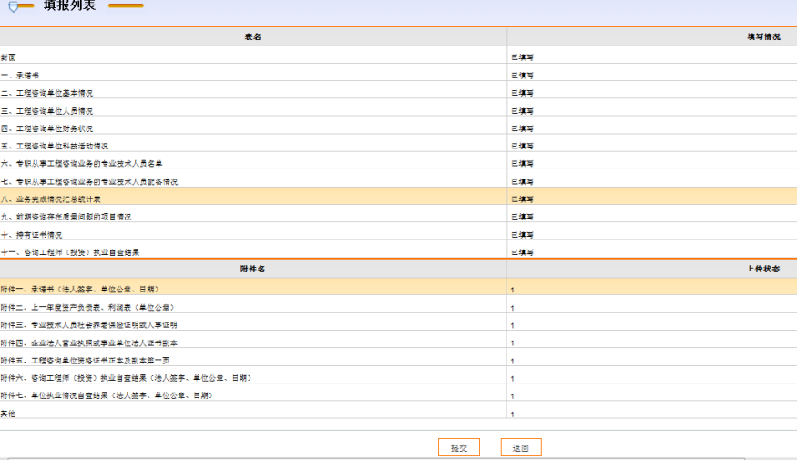
4.1.7 点击查询或修改执业检查申报表菜单，单位申报信息显示到列表中。
点击查看，可以查看填报表及附件的详细情况，在提交以前可以修改填报信息。
4.1.8 申诉 终审审核以后，如果用户对审核结果有异议，可以进行申诉，追加申诉内容及相应附件，并可再次进行提交。用户只能申诉一次。
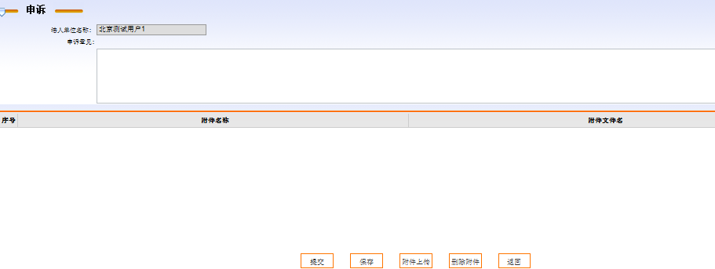
4.2密码修改。点击用户信息管理模块，选择“修改密码”菜单，进入修改密码界面， 密码限定为最少6位，最多12位（英数结合）。
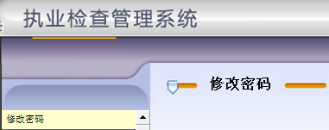
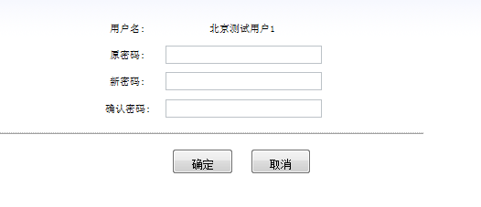
4.3退出。
4.3.1关闭浏览器：直接关闭浏览器。
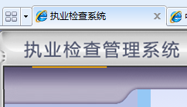
4.3.2点击右上角“退出登录”按钮退出。
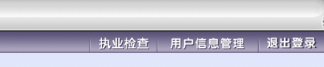
5. 操作注意事项：
5.1 封面：单位名称、所属地区 不需要单位输入，自动带入，其它信息需要用户输入。
5.2 承诺书：单位名称不需要单位输入，自动带入，但可以修改。其它信息必须填写。
5.3表二 工程咨询单位基本情况：组织机构代码、法人单位名称
等（具体参照界面上带*的项目）为必须输入项，所属地区、单位资格审查单位、所属地区单位性质、单位类型是从下拉框中选择。
5.4 表六 专职从事工程咨询业务的专业技术人员名单 可以点击“历史数据导入”按钮，把上年度的数据及最新咨询师数据导入进来，可以对导入的数据进行修改、删除等等操作。也可以录入人员信息。表六中要保存的咨询师人员信息必须是在中国工程咨询协会的最新咨询师列表中，否则不许保存。
5.5表七 专职从事工程咨询业务的专业技术人员配备情况 系统根据表六保存的数据自动生成。用户只需进行保存就可以。
5.6 表八 业绩完成情况汇总统计表（境内、外） 委托分类项目数：总数自动累计。
5.7 表九 前期咨询存在质量问题的项目情况（境内、外） 前期咨询不存在质量问题时，专业选择“无”，添加一条记录即可。
5.8 表十一 咨询工程师（投资）执业自查结果
5.8.1人员姓名、登记证书编号是系统根据表六保存的数据自动生成。检查项目一到八默认为“是”，检查项目九默认为“合格”，自动生成数据可以进行修改。 第一项到第八项可输入，“是”或“否”，第九项自查结果：输入“合格”、“不合格”或者“未执业”。凡结果为不符合的，应在“十”具体说明中加以说明。
5.8.2增加人员：点击“增加”按钮，会增加一行，姓名和登记证书号要手动输入。检查项目一到八默认为“是”，检查项目九默认为“合格”，申请单位可进行修改。
5.9表十二、单位执业情况自查结果
自查结果和自查结论：系统默认合格选项，申请单位可以根据实际情况修改。
申报单位、申报单位负责人、日期需要手动填写。

